**Лабораторная работа № 27**

**ИЗМЕРЕНИЕ РАЗМЕРОВ МАЛЫХ ОБЪЕКТОВ**

**С ПОМОЩЬЮ МИКРОСКОПА**

**Цель работы:** определение увеличения микроскопа и его разрешающей способности, ознакомление с возможностями его применения для решения практических задач.

**Приборы и принадлежности:** биологический микроскоп, микрофотонасадка, объект-микрометр, объекты для исследований.

**Теория работы**

Микроскоп – это оптический прибор, предназначенный для получения увеличенных изображений малых объектов, невидимых невооружённым глазом.

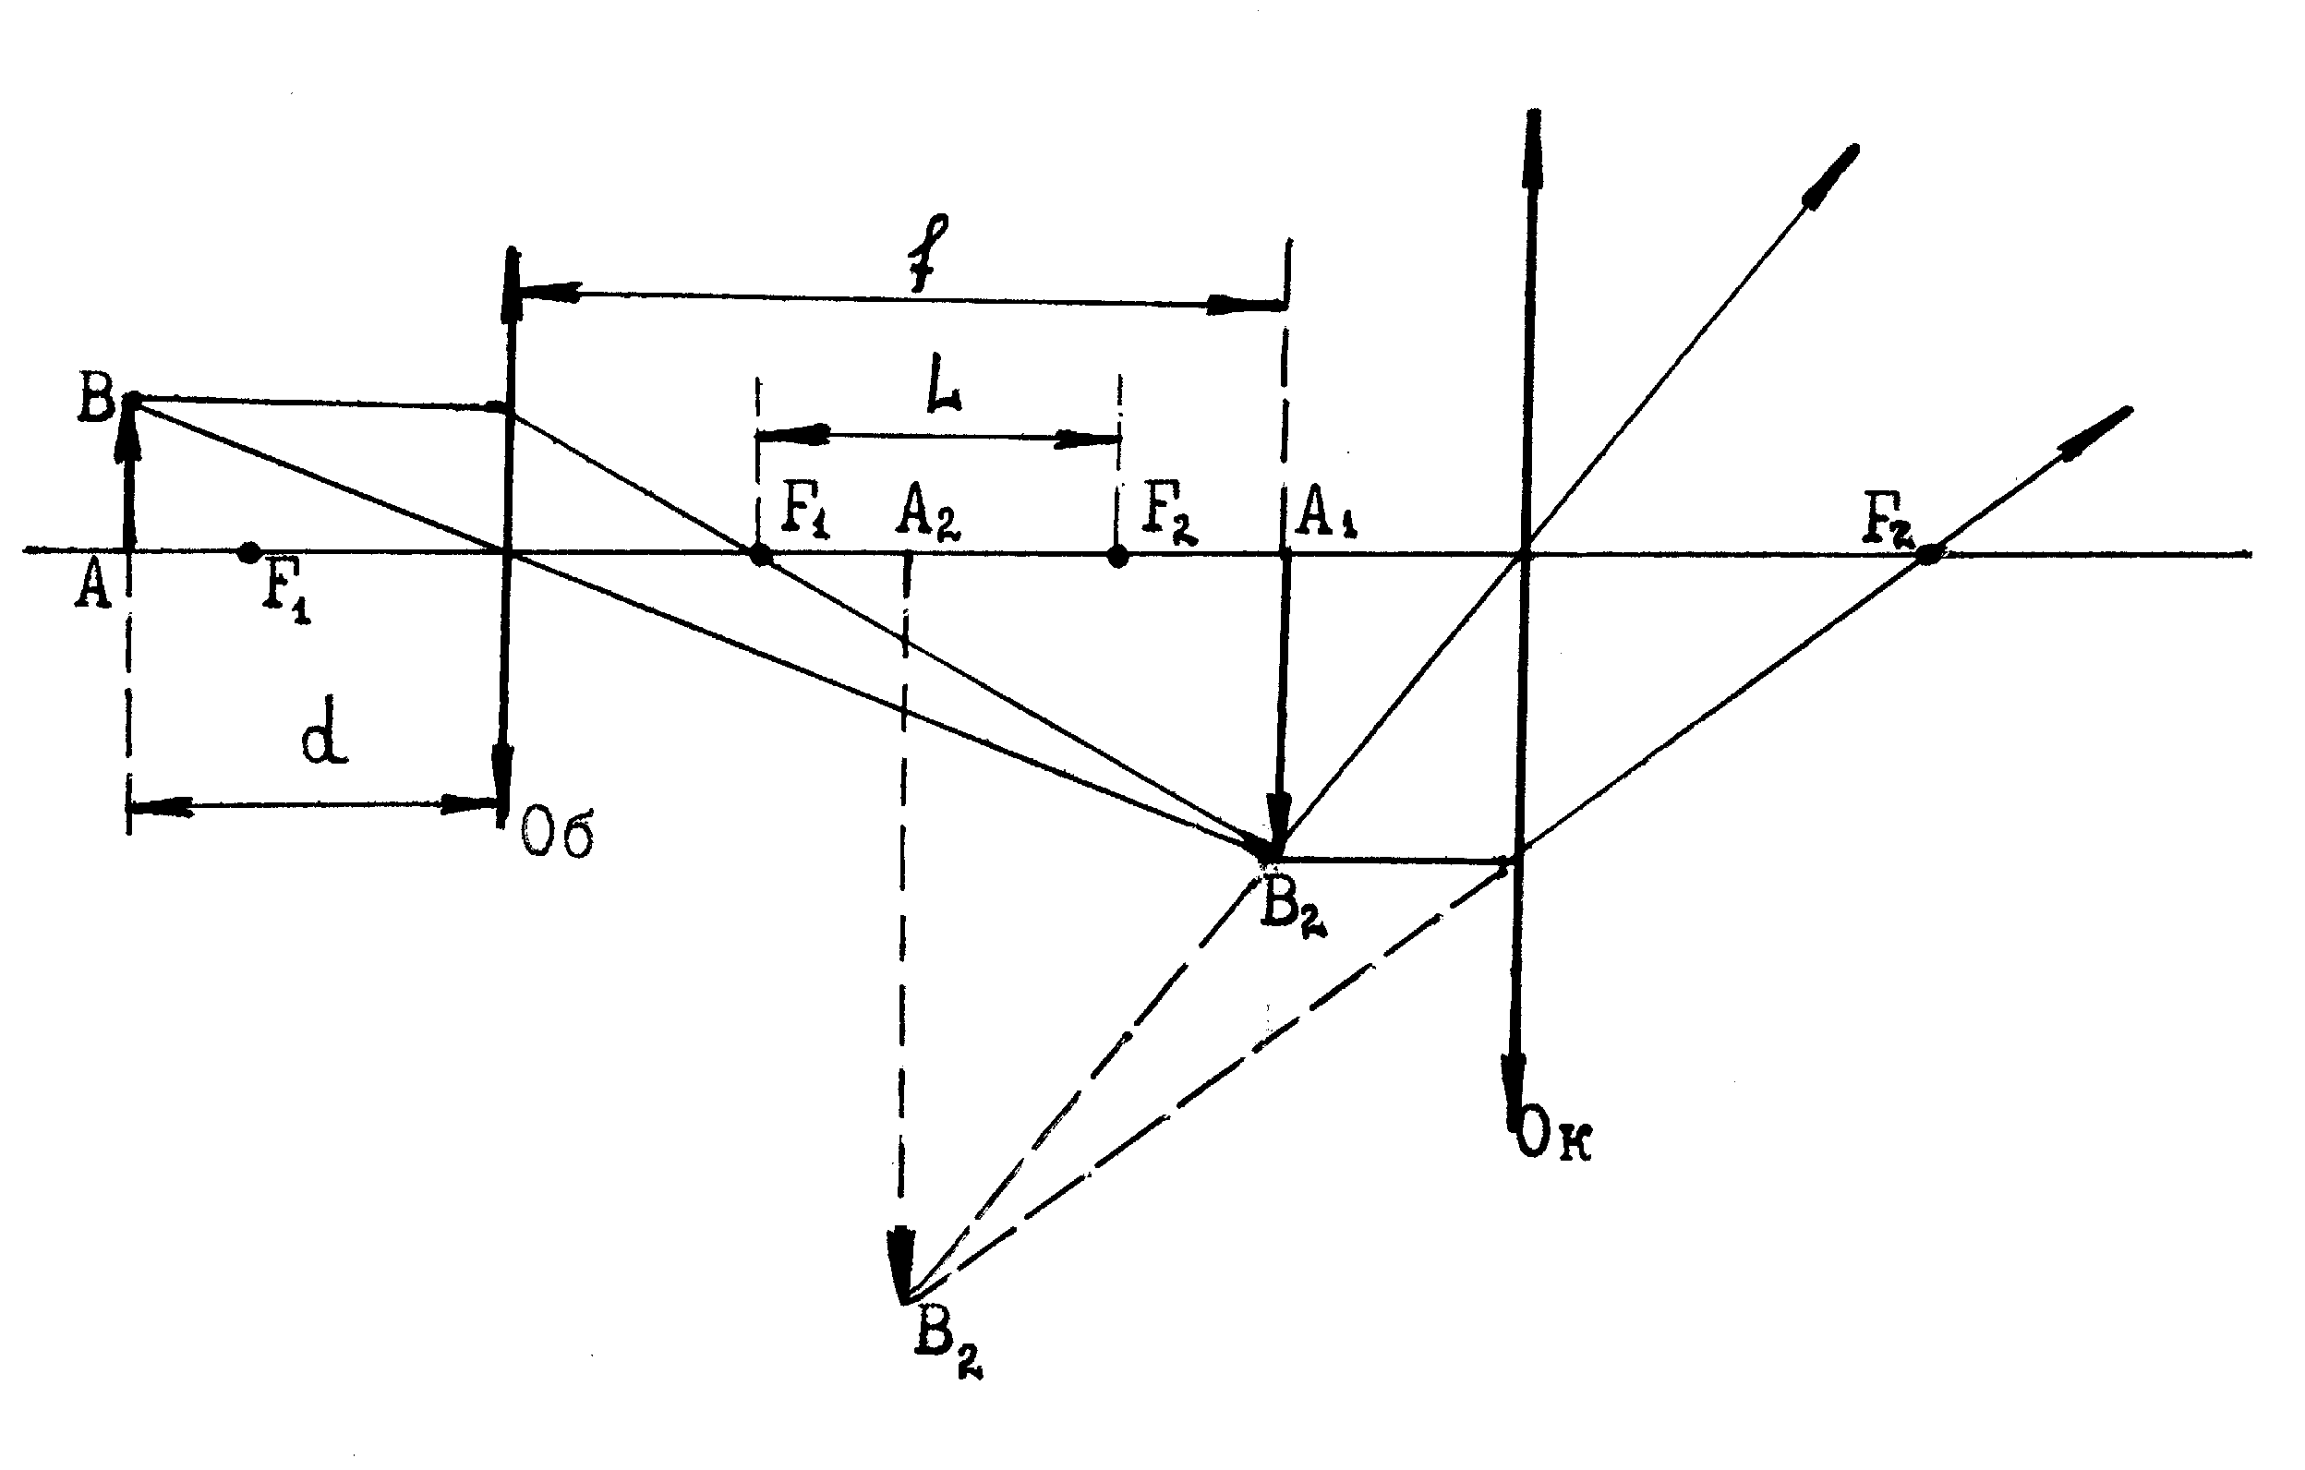

Рис.1

Линейное увеличение микроскопа NМ определяется отношением линейных размеров мнимого изображения А2В2 (рис.1) к истинным размерам объекта АВ. Как видно из хода лучей увеличение происходит дважды на объективе и на окуляре. Увеличение объектива , а окуляра , тогда

.

Учитывая, что при микроскопировании предмет размещается вблизи фокуса объектива (F1 ≈ d), а изображение А1В1 располагается сразу за передним фокусом окуляра, можно получить для увеличения микроскопа следующую формулу: , здесь L – оптическая длина тубуса – расстояние между задним фокусом объектива и передним фокусом окуляра (f ≈ L); D = 25 см – расстояние наилучшего зрения.

Если исходить из записанного выражения для NM, то можно предположить, что, подбирая соответствующим образом величины L, F1 и F2, можно добиться сколь угодно большого увеличения. Однако в действительности ограничиваются увеличением в 1500-2000 раз. Это объясняется влиянием дифракции света, происходящей на мелких деталях структуры рассматриваемого, объекта на качество получаемого изображения.

Обычный микроскоп сам по себе не даёт действительного изображения. Однако если сместить тубус микроскопа таким образом, чтобы промежуточное изображение А1В1 оказалось перед передним фокусом окуляра (рис.2), то лучи, выходящие из него дадут на экране действительное изображение. Этот способ наблюдения на экране, называется микропроекцией. Фотографирование полученного таким образом изображения называется микрофотографией. Для этих целей употребляется специальная фотонасадка, которая надевается на окулярный конец тубуса микроскопа, и в которой на месте экрана помещается фотопластинка.

B1

F

Fок

Fок

### A1

### A2

B2

B

A

F

Рис.2

Линейное увеличение микрофотонасадки с микроскопом определяется по формуле , где x – расстояние от окуляра микроскопа до фотопластинки в мм; 250 – расстояние наилучшего зрения в мм. Значения x для различных микрофотонасадок различны. Для микрофотонасадки размерами 6,5×9 см x = 140 мм. Тогда . Визуальная трубка фотонасадки имеет собственное увеличение 2,5. Поэтому при наблюдении объекта в визуальную трубку увеличение равно: .

В 1873 году немецкий учёный Э. Аббе разработал дифракционную теорию оптического микроскопа. Согласно этой теории формированию изображения в микроскопе сопутствуют два эффекта: сначала дифракция света на микроскопических деталях объекта, а затем после прохождения дифракционных лучей через линзу, их интерференция.

Теория оптических приборов Аббе показывает, что в микроскоп раздельно можно увидеть две точки только в том случае, если расстояние между ними не меньше

,

где λ – длина световой волны, n – показатель преломления среды между рассматриваемым предметом и объективом, α – апертурный угол, т.е. угол между крайними лучами конического светового пучка, входящего в объектив микроскопа. Произведение  - числовая апертура объектива, обычно обозначается буквой А. Числовая апертура выбита на оправе объектива.

Величина  получила название ПРЕДЕЛ РАЗРЕШЕНИЯ. Однако, на практике для количественной оценки качественных свойств конкретных микроскопов (и других оптических приборов), т.е. их способности давать раздельное изображение мелких деталей объекта, используют величину обратную , которая называется РАЗРЕШАЮЩАЯ СПОСОБНОСТЬ - .

Средняя разрешающая способность нормального глаза человека на расстоянии наилучшего зрения составляет около 1,4·104 м-1 (≈0,075 мм). В современных световых микроскопах этот параметр усилен примерно в 400 раз и доведён до 5,5∙106 м-1 ( ≈ 2∙10-4 мм).

Учитывая наличие предела разрешения микроскопа и предела разрешения глаза, вводят понятие полезного увеличения микроскопа. Оценивается полезное увеличение Г исходя из следующих соображений: если предмет имеет размеры равные пределу разрешения микроскопа - , то увеличивать изображение целесообразно до размера равного пределу разрешения глаза на расстоянии наилучшего зрения - . Тогда полезное увеличение будет равно:

.

Считается, что менее всего глаз утомляется, если размеры рассматриваемых предметов (деталей структуры объекта) в 2-4 раза больше . При освещении белым светом λ следует принять равным 0,55 мкм, т.к. глаз к этой длине волны наиболее чувствителен. Тогда значения полезного увеличения будут лежать в интервале 500А<Г<1000А.

**Описание установки**

В микроскопе различают три основные части: механическую, осветительную и оптическую (рис.3).

Механическая часть состоит из основания 1; тубусодержателя 2, соединённого с основанием (башмаком микроскопа); предметного столика 3; механизма грубой фокусировки, который приводится в действие рукояткой 4; механизма тонкой фокусировки, который приводятся в действие микрометрическим винтом 5; наклонного тубуса микроскопа 6, в котором монтируется оптическая часть; револьверного механизма 7, в котором закреплены сменные объективы. Биологический микроскоп имеет съёмный, наклонный тубус, который вставляется в гнёзда головки тубусодержателя и крепиться в ней винтом 8.

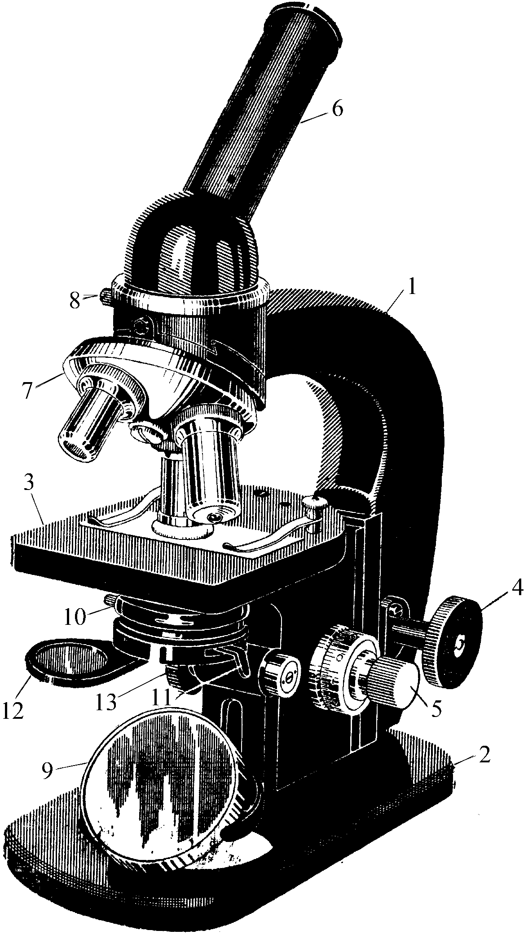

Рис.3

1

2

Оптическая часть состоит из окуляров и набора объективов с разным увеличением. Микроскоп комплектуется сменными окулярами и объективами.

Осветительная часть состоит из подвижного плосковогнутого зеркала 9, служащего для направления лучей от осветителя на объект (плоской стороной пользуются при работе с имперсионными объективами и кондесорами); конденсора 10 и диафрагмы с рукояткой 11, которые служат для создания равномерного и достаточного освещения поля зрения; съёмного светофильтра 12. Конденсор поднимается и опускается с помощью рукоятки 13.

Съёмная микрофотонасадка МФН-1 (рис.4) предназначена для фотографирования микрообъектов с помощью микрофотокамеры МФК-1 (размер фотопластинки 6,5×9 см). МФН-1 является универсальной и приспособлена ко всем микроскопам с наружным диаметром окулярной трубки 25 мм. На рисунке 4 показан внешний вид микрофотонасадки и её узлов. Опорный хомут 1 своим посадочным отверстием (25 мм) надевается на трубку вертикальной насадки 2 или на окулярный конец микроскопа с вертикальным тубусом, так, чтобы изображение объекта проектировалось на плоскость кассеты 3 фотокамеры 4, и закрепляется на ней винтом 5. К корпусу 6 насадки крепится визуальная трубка 7, внутри которой находится объектив, подвижный окуляр с диоптрийным механизмом 8. Между ними расположена сетка. Для предохранения глаз от сильного света на окуляр надевается дымчатый светофильтр 9. Фотокамера насадки крепится к её корпусу с помощью промежуточной надставки 10. Насадка снабжена фотозатвором, который приводится в действие спусковым тросиком 11. Внутри корпуса фотонасадки помещается отражательная призма, которая при ненажатой кнопке тросика включается в ход лучей идущих от окуляра микроскопа, направляя последние в визуальную трубку насадки. Вращая окуляр за накатку трубки диоптрийного механизма можно добиться резкого изображения сетки и исследуемого объекта. Таким же резким изображение будет и на фотопластинке, если нажать на кнопку спускового механизма и тем самым выключить отражательную призму из хода лучей. Фотонасадка имеет специальную скобу, которая позволяет включить или выключить отражательную призму в ход лучей, идущих от объекта, не используя спусковой тросик.

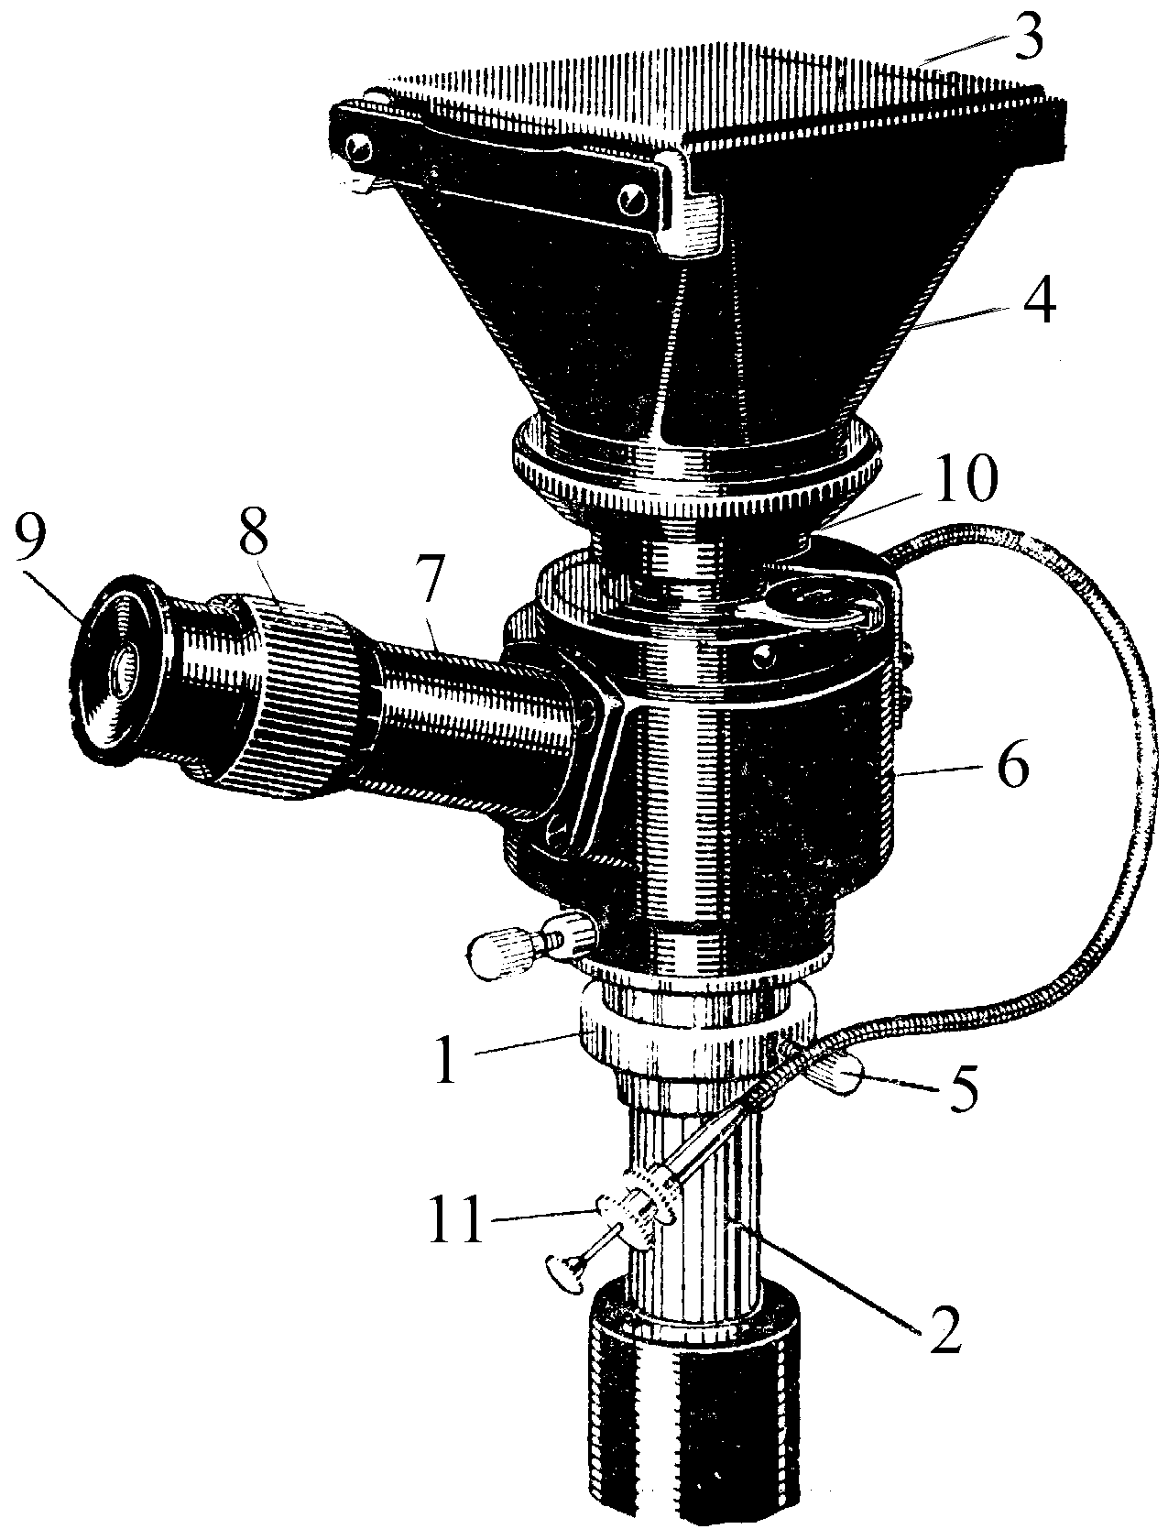

Рис.4

**Порядок выполнения работы**

**1. Настройка микроскопа для работы с искусственным освещением.**

Успех работы с микроскопом во многом определяется правильным освещением поля зрения, поэтому настройка освещения является важной подготовительной операцией. Чтобы этого добиться следует:

а) с помощью револьверного механизма установить необходимый для работы объектив;

б) объектив поднять до предела вверх и полностью открыть диафрагму;

в) включить трансформатор осветителя и с помощью ручки реостата отрегулировать накал лампы;

г) зеркало микроскопа повернуть плоской поверхностью к осветителю под углом 45º к оси конденсора;

д) направить пучок света на зеркало и вращать его до тех пор, пока поле зрения не будет ярко и равномерно освещено.

**2. Определение размеров частиц с помощью микроскопа.**

Для определения размеров наблюдаемых объектов используют окуляр со встроенной окулярной сеткой, которая наблюдается в микроскоп в виде квадрата расчерченного через равные промежутки линиями, параллельными сторонам квадрата, или окуляр с масштабной шкалой (окулярным микрометром), цена деления которой в общем случае неизвестна.

1. Определение цены деления окулярной шкалы (сетки):

а) вращением накатки добиться резкого изображения окулярной шкалы;

б) поместить на предметный столик объект-микрометр и с помощью рукоятки грубой фокусировки и микровинта сфокусировать изображение (объект-микрометр представляет собой прозрачную пластинку с микрошкалой, цена деления которой известна);

в) совместить один из штрихов шкалы объект-микрометра с краем окулярной шкалы, располагая их параллельно;

г) определить число делений N шкалы объект-микрометра, на которых укладывается n целых делений окулярной сетки;

д) учитывая, что цена деления объект-микрометра c, а окулярной шкалы α, из равенства cN= αn, найти цену деления окулярной сетки: .

2. Определение размера зёрен ликоподия:

а) поместить препарат на предметный столик и сфокусировать изображение зёрен ликоподия (споры семян плауна);

б) выбрать на периферии 3-5 одиночных зёрен и измерить с помощью окулярной сетки их диаметр в двух взаимно перпендикулярных направлениях;

в) усреднить полученные результаты , где k – число измерений.

**3. Определение увеличения микроскопа с фотонасадкой и размеров объектов.**

1. Установить на микроскоп фотонасадку, в которой на месте кассеты закреплено в качестве экрана матовое стекло.

2. Установить рабочий объектив (8×0,2 или 9×0,2, где 1-ая цифра – увеличение объектива, 2-ая – числовая апертура – А).

3. Включить осветитель, направить свет на зеркало и закрыть затвор фотокамеры поворотом скобы переключателя вправо. Поворотом зеркала добиться яркого освещения поля зрения визуальной трубки.

4. Максимально открыть диафрагму конденсора и перемещением его добиться оптимальной равномерной освещённости поля зрения.

5. Вращением диоптрийного механизма визуальной трубки получить чёткое изображение её сетки.

6. Поместить на предметный столик объект-микрометр и, наблюдая с боку, опустить тубус микроскопа почти до покровного стекла. Затем, наблюдая в окуляр, медленно поднимать тубус и добиться резкого изображения шкалы объект-микрометра.

7. Переключить скобу затвора фотокамеры влево и измерить линейкой на матовом стекле длину L целых n делений объект-микрометра (n взять по возможности больше).

8. Зная цену деления c (обычно 0,1 мм) шкалы объект-микрометра (наносится на оправе), вычислить истинную длину n делений: Lи = cn (мм). Тогда увеличение микроскопа с насадкой будет равно: .

9.По формуле  найти увеличение микроскопа.

10. Поместить на предметный столик кассету с тремя проволочками разного диаметра, получить их изображение на матовом стекле и измерить линейкой их увеличенные диаметры dпр.

11. Используя значение NH определить истинный диаметр проволочек

.

12. Аналогично найти диаметр отдельных частиц ликоподия.

**4. Определение размеров объектов с помощью окулярной сетки фотонасадки.**

Для определения размеров объектов с помощью окулярной сетки визуальной трубки необходимо:

а) фотонасадку переключить на визуальную трубку и выполнить пункт 6(**3**);

б) перемещая объект-микрометр на предметном столике совместить в поле зрения две шкалы: окулярной сетки и объект-микрометра (рис.5);

в) если m делений окулярной сетки совпадёт с N делениями объект-микрометра, то выполняется равенство  и тогда цена деления окулярной сетки: ;

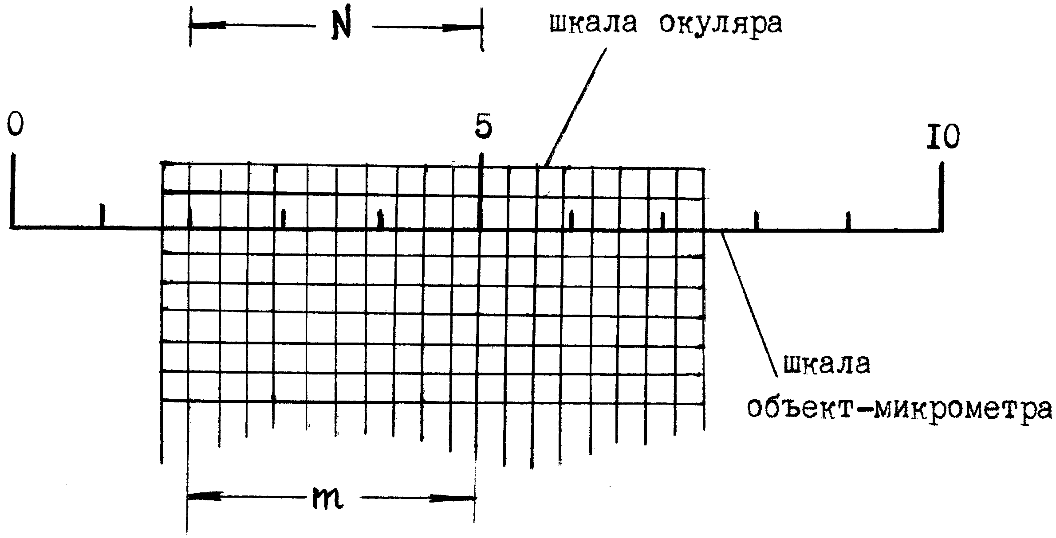

Рис.5

г) помещать поочерёдно на предметной скамье проволочки различных диаметров и определить их по формуле: d = *a* · m, где m – число делений шкалы сетки, укладывающееся в диаметре проволочки;

д) аналогично измерить диаметр частиц ликоподия и сравнить результаты с результатами **2** опыта.

**5. Определение разрешающей способности микроскопа.**

Зная числовую апертуру А, нанесённую на объективе (цифра с запятой), по формуле Z =  , где λ = 555 нм, определить предел разрешения микроскопа и разрешающую способность: R = . Сравнить разрешающие способности трех объективов.

**Контрольные вопросы**

1. Изобразить ход лучей в микроскопе и в микроскопе с фотонасадкой.

2. Вывести формулу увеличения микроскопа и записать формулу увеличения микроскопа с фотонасадкой.

3. Что называется пределом разрешения микроскопа и его разрешающей способностью?

4. Указать способы увеличения разрешающей способности микроскопа.

5. Как подготовить микроскоп к работе?

6. Как определить размеры малых объектов с помощью микроскопа, имеющего окуляр со встроенной окулярной сеткой или с масштабной шкалой?

7. Как определить увеличение микроскопа с фотонасадкой?

8. Как определить размеры предмета с помощью фотонасадки и шкалы её визуальной трубки?